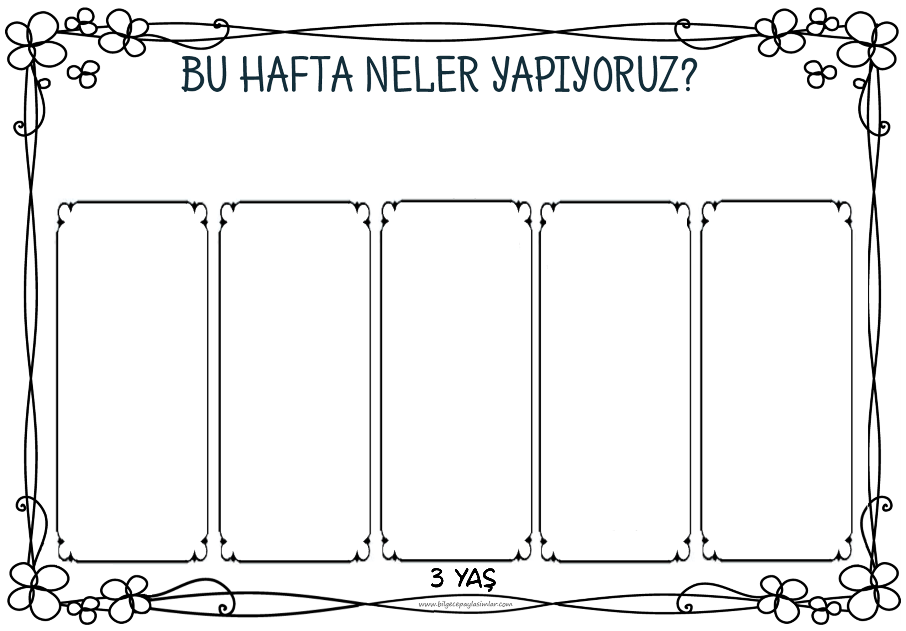

Yardım melekleriyiz biz. Yardımlaşmak nedir biliriz. :)

Oyunlarımızda, dramalarımızda yardımlaşmayı pekişti receğiz. Bunu hayatımızın bir parçası haline dönüştüreceğiz.

Kibar olmanın gücünü fak ediyoruz. Nezaket sözcüklerini öğreniyoruz, günlük konuşmalarımızda nasıl kullanacağımızı öğreniyoruz. Güzel bir öykü yardımıyla nezaketin hayatımızı nasıl değiştireceğini görüyoruz.

Oyunlarımızı ve diğer etkinliklerimiz de pekiştirme amacıyla kullanıyoruz.

Kurallar neden vardır?

İnsanları sıkmak için mi, rahatlatmak için mi?

Bugün tam da bu konuya yoğunlaşıyoruz. Gözlemleyerek, deneyerek, konuşarak ve tartışarak kuralları içselleştiriyoruz. Zorunluluk hissinden gönüllülüğe geçiş yapmanın en eğlenceli yollarını bulduk biz. Sınıf Anayasamızı yazıyoruz.

30 EKİM – 03 KASIM HAFTASI

30 Ekim Pazartesi 31 Ekim Salı 01 Kasım Çarşamba 02 Kasım Perşembe 03 Kasım Cuma

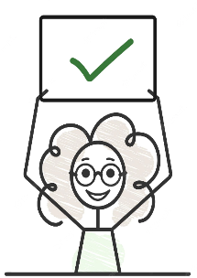



Marakasları sallayacağız.

Ritim becerilerimizi geliştireceğiz, tiz ve pes sesleri öğreneceğiz.

Kendi marakaslarımızı yapıp, müzik ve dans dolu bir gün yaşayacağız.

Çok garip bir mektup alacağız bugün. Dairenin kuzeni göndermiş. Kimdir bu gizemli kuzen, öğreneceğiz. Devamında çok güleceğimiz ve eğlenerek öğreneceğimiz bir süreç bekliyor bizi. Şekiller konusunda keyifli bir gün olacak.

“Güzel ülkenin

Güzel insanları…”

diye başlayan bir öykü ile tarihimiz hakkında bilgiler ediniyoruz.

Mustafa Kemal Atatürk’ün hayatı ve kişiliği ile ilgili detaylar öğreniyoruz.

“Atatürk olmak nedir?” diye tartışacağız bugün… Ya da Atatürk gibi olmak…

Nasıl düşünürdü?

Neler yapardı?

Neler yapmak isterdi?

Bizden ne yapmamızı isterdi?

Bugün

Atamızı

sevgi ve saygıyla anıyoruz.

Ona özlemimizi kendi yaptığımız çiçeklerle ve söylediğimiz şiirlerle gösteriyoruz.

Okulumuzda yapılacak anma törenine katılıyoruz.

06 KASIM – 10 KASIM HAFTASI

06 Kasım Pazartesi 07 Kasım Salı 08 Kasım Çarşamba 09 Kasım Perşembe 10 Kasım Cuma

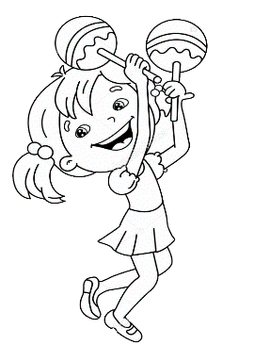

Bir haftalık arada neler yaptığımızı konuşacağız önce.

Sonra Dünya Çocuk Hakları Günü gündemimizin ekinliklerine geçeceğiz. Haklarımızı öğreneceğiz.

En doğal hakkımız olan oyunlarımızı oynayacağız.

Oyun ve farkındalık dolu çok eğlenceli bir gün!

1…2... Sonra neydi?

Bulalım bakalım neydi?

Sayılarla dolu çok keyifli bir gün olacak.

Çok keyifli bir öykü ile kendimiz keşfedeceğiz.

Oyunlarla, dramayla kazanımı destekleyeceğiz.

3 sayısı ve üçgen çok yakın arkadaşlar aslında. Nasıl olduğunu yine güzel bir öyküyle kavrayacağız.

Sanat etkinliğimiz, kavram çalışmamız ve oyunlarımızla öğrendiklerimizi pekiştireceğiz.

Renkler âlemine gidiyoruz bugün. Renklerle dans ediyoruz, deneyler yapıyoruz, ritim tutuyoruz. Sanat çalışmamız da çok renkli olacak.

Rengarenk bir gün bekliyor bizi.

Bugün Öğretmenler Günü…

Öğretmen olmak zor mu acaba?

Deneyimlemek gerek :)

Dramalarla, şarkılarla ve oyunlarla geçen dopdolu bir gün bekliyor bizi.

Hayalimizdeki öğretmeni de çizeceğiz tabii ki… ve onu arkadaşlarımıza tanıtacağız.

20 KASIM – 24 KASIM HAFTASI

20 Kasım Pazartesi 21 Kasım Salı 22 Kasım Çarşamba 23 Kasım Perşembe 24 Kasım Cuma

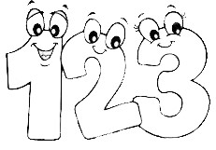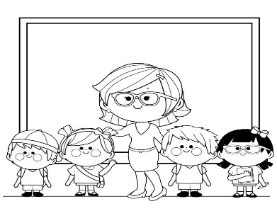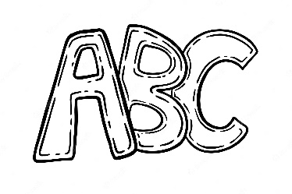

Şekil desen değil, çizgi desen değil…

Resim de değil.

Ne ki bunlar böyle?

Yazı farkındalığı çalışması yapacağız bugün. Harfleri eğlenceli bir yolla diğerlerinden ayırt edeceğiz.

Kim demiş küçüğüz diye? Kim demiş kendimize bakamayız diye?

Tuvaleti nasıl kullanacağımızı, kendi temizliğimizi yapmayı, sifon çekmeyi unutmamayı da biliyoruz biz. Bilmiyorsak da bugün öğreneceğiz zaten :)

Bedenim Özeldir diyoruz bugün. İyi dokunuşun, kötü dokunuşun arasındaki farkı öğreniyoruz.

Mahremiyet eğitimi alıyoruz.

Kendimizi olası tehlikelerden nasıl koruyabileceğimizi öğreniyoruz.

Bir ay daha bitti!

Yine öğrendik, yine eğlendik.

Sahi neler öğrendik? :)

Tamamladığımız Kasım ayını değerlendiriyor, öğrendiklerimizi hatırlıyoruz.

Ayın geleneksel oyunu Yağ Satarım, Bal Satarım oynuyoruz.

27 KASIM – 01 aralık HAFTASI

27 Kasım Pazartesi 28 Kasım Salı 29 Kasım Çarşamba 30 Kasım Perşembe 01 Aralık Cuma